**Fit catering z dowozem Pruszków**

**Szukasz sposobu na zrzucenie zbędnych kilogramów? Świetna może okazać się nasz fit catering z dowozem Pruszków!**

**Fit catering z dowozem Pruszków**

Dieta pudełkowa powinna być dopasowana do Twojego stylu życia i Twoich preferencji żywieniowych. Taki właśnie jest nasz [fit catering z dowozem Pruszków](https://getfit.waw.pl/)! Każda dieta Get Fit jest zbilansowana i zawiera komplet potrzebnych składników odżywczych.

**Zalety fit cateringu z dowozem Pruszków**

Doskonale wiemy o tym, że dieta na dowóz cieszy się ogromnym zainteresowaniem. I nic w tym dziwnego, ponieważ to rozwiązanie posiada nieskończenie wiele zalet. Pierwszą z nich będzie na pewno oszczędność czasu, który trzeba poświęcić na przygotowanie posiłków, ale również na zmywanie i robienie zakupów. Tak więc można śmiało stwierdzić, że jest to dobre wybór dla osób, które sporo pracują i nie są w stanie znaleźć czasu na samodzielne ugotowanie i skomponowanie dań. Częstym problemem okazuje się ułożenie odpowiednio zbilansowanej diety. Samodzielne liczenie mikroskładników, ale także ważenie składników i liczenie kalorii bywa naprawdę kłopotliwe. Jednak zamawiając **fit catering z dowozem Pruszków**, nie trzeba się już o to martwić, ponieważ zajmą się tym osoby wykwalifikowane.

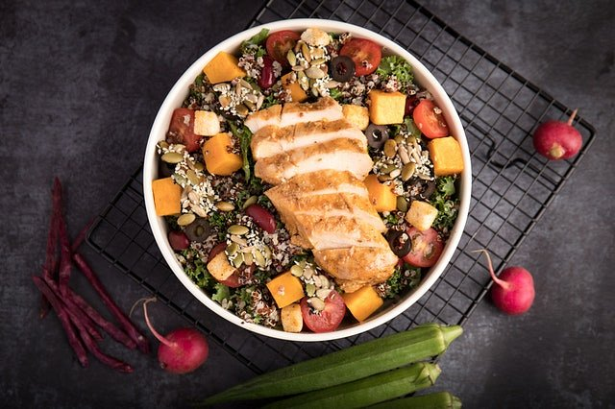

Zaletą okazuje się również to, że codziennie rano pod nasze drzwi dostarczane są posiłki, które wystarczy tylko podgrzać i są gotowe do spożycia. To rozwiązanie jest często wybierane przez osoby, które rozpoczynają przygodę z odchudzaniem, ponieważ mając pięć gotowych posiłków, łatwiej im jest się przyzwyczaić do przyjmowania regularnych posiłków.